学科 小学信息技术

素养统领设计 情境助推课堂
——《修改动画》教学实践与思考

【摘要】本文以《修改动画》一课为例，通过对学科核心素养、教材与学情的分析，从学生的真实需求切入，创设合理的情境进行教学设计。让学生在“争取救援时间——发射救援信号——实施救援计划”这样的情境中，有兴趣有目的有需求地去学习，让课堂更灵动和丰满。
【关键词】素养 情境 动画

情境教学法是当前小学信息技术课堂中普遍适用的一种教学方法。确实，运用适当的情境可以激发学生学习的积极性，活跃课堂氛围，提高学习的有效性。但在实际教学中，存在着为了情境而刻意创设的现象，在生动的情境过后，又回到了“任务一”“任务二”这样常规的教学形式，情境的作用仅停留于导入阶段。而我们追求的教学情境是能贯穿全文，让孩子真正在情境里，利用自己所学的知识解决问题，学有所获。让信息技术教育的课堂教学转变为培养学生信息素养的阵地。所以笔者试着在以下几方面做出了努力。
一、素养统领，明确方向
从双基到三维目标再到核心素养，其变迁基本上体现了从学科本位到以人为本的转变。双基是外在的，主要是从学科的视角来刻画课程与教学的内容和要求；素养是内在的，是从人的视角来界定课程与教学的内容和要求；三维目标是由外在走向内在的中间环节。关于信息技术学科的核心素养，目前还没有定论，主要有以下比较典型的思想。
张军：信息技术学科的核心素养由信息意识、计算思维、数字化学习与创新、信息社会责任四个核心要素组成。
基于以上思考，笔者认为信息技术的学科核心素养是个体在知识经济和信息化时代，面对复杂的、不确定的情境时，综合应用学科知识、观念与方法，解决现实问题所表现出来的关键能力和必备品质。即在陌生的环境里也拥有解决复杂问题的能力。
也就是说培养学生解决问题的能力是非常重要的，而问题的出现总是源于学生的需要，所以《修改动画》一课就是这样展开问题引领式的教学的。
二、解读教材，研究学情
《修改动画》选自省小学信息技术教材五年级下册第8课，是学生在学习Ulead GIF Animator（以下简称UGA）软件后的第二课。在本节课之前，学生已经接触了一些应用软件，例如word、ppt等，也初步认识了UGA软件的操作界面及GIF动画的组成原理。本课通过对已有的动画作品修改动画的播放参数、添加简单的文本内容开始，引导学生进一步理解动画的原理，加深对“帧”概念的理解。在本课之后还将有两个课时的内容学习文字动画和图片动画，让学生感受到从逐帧动画到补间动画的方便性与优越性。
从以上分析我们可以发现，本单元对UGA软件的学习分为4课，其实对于5年级的孩子来说，接触一个陌生的软件并不难，要明白“帧”的原理才是比较难的。再第一课中，学生已经明白了，一帧即一张图像，在本节课中应该让学生明白原来“帧”还代表播放的速度。每一帧停留的时间相加就是整个动画的播放速度，且连续帧之间发生位置、大小、形状上的变化就能形成动画。
三、依需选境，助推课堂
基于以上思考，为了凸显修改动画的必要性，加深课堂的趣味性，同时又不失对动画本质的理解，笔者决定用当下比较热门的“流浪地球”的情景来贯穿整堂课。先用流浪地球第二季中即将与天王星引入，让学生产生拯救地球的需求，每个人的拯救方式是不同的，但都需要先改变播放速度，随后发出文字的救援信号以及真正的实施救援。具体请看如下教学设计。
1.情境引入，激趣创设。
【师】观看流浪地球的视频，引出本节课的主题。
【师】流浪地球的第一季牺牲了宇航员爸爸，拯救了地球，今天王老师为大家带来了“流浪地球第二季”的动画，我们来看看发生了什么？动画已经下发在同学们的桌面上，想一想可以用什么软件打开？
预设：gif动画软件。你去试一试。
【师】哪位同学已经成功了，来演示给大家看一下。
【师】你刚刚在哪里找到的？桌面上。
【师】这个是快捷方式（板贴），老师这没有，说明要添加快捷方式。那怎么添加呢？
请看，（边说边做）
【小结】添加快捷方式，可以让启动更便捷（板贴）。
【生】演示用软件打开“流浪地球2”，播放看效果。
【师】在这一季中，地球又经历了什么？
2.争取救援时间，改变播放速度。——按需而定。
【师】是啊，眼看着地球就要撞上天王星了，你能想个办法拯救地球吗？
【生】偏离轨道
【生】让天王星偏离轨道
【生】用行星发动机推开
【师】你们的办法可真多，今天我们就要借助软件的技术，来修改动画，拯救地球！（揭题）
【师】但是无论用哪个办法，我们都要先让地球的运行速度慢一点，再慢一点，争取拥有更多的救援时间。
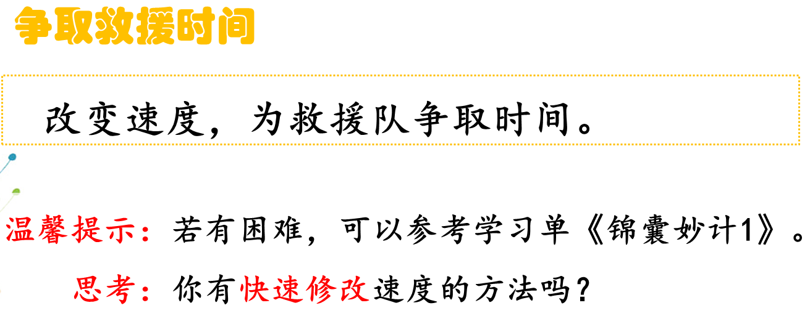
学生演示，改变播放速度的方法。（帧）
【预设】太慢了，不会动的。为什么不会动呢？
【生】因为延迟数值太大了。
【师】介绍延迟时间的计算方法。那是不是都得这样一帧帧去调整呢？
【师】不是的，我们还可以进行集中的批量处理。
【小结】这些方法都很好，虽有快有慢，但都是通过改变“延迟”的数值来改变播放速度的。帧的“延迟”数值越大，帧停留的时间就越长，动画播放的速度就越慢。
【师】问：那么播放速度是不是越慢越好好呢？
预设：不是的，慢就停住了。
【师】那是不是越快越好？
预设：也不是的。
【师】是啊， 所以，改变动画播放速度时，我们要按需要而定！（板贴）
3.实施救援计划，添加内容。——灵活操作
刚刚同学们已经把地球的运行速度变慢了，争取到了宝贵的救援时间，接下来我们以“文字动画的形式”，发射救援信号！
如果是你，你会发现什么救援信号！
【此处让学生自由发挥，无论发出什么信号，都能实现添加文字的目的。】
（1）发射救援信号——添加文字动画
同学们都有想法了，请看具体要求。
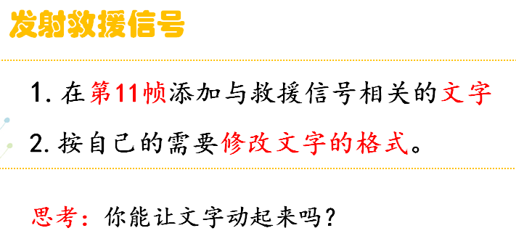
放手让学生自由操作，反馈添加文字的相关操作：
预设：
1.不会移动。（要在工具面板中，单击“选择工具”。）
2.移动的对象不清楚。（没有正确选择文字，点击“锁定对象”的小窍门）
3. 字体颜色看不到。（在对象管理面板打开进行二次修改，你觉得这个“文本条目框”能做哪些事情？）
【小结】改变同一个文字在连续帧上的位置，文字就动起来了。用图片做动画也是一样的道理。接下来就让我们以图片动画的形式来实施救援计划吧！
（2）实施救援计划——添加图片动画并获得gif格式文件。
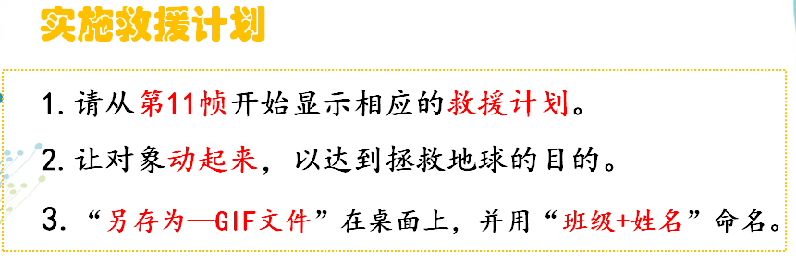
反馈展示学生的作品。
【师】请你观察一下，这位同学的第12帧，现在有几个对象，你是怎么知道的？
4.全课总结。
我们一起来梳理一下，今天我们有哪些收获？
通过添加和修改动画，进一步理解了动画的原理，同一个对象在连续帧上的变化。其实生活中的看到的电影、电视、动画片等都是相同的原理做出来的。所以学好信息技术课堂中的知识，能更好的帮助我们认识信息社会。

四、反思总结，教有所获
整堂课实践下来，大部分学生都能跟上教学进度，并能按自己的需要进行修改动画，且呈现出了各种不同的效果。但笔者对自己的教学也有以下思考：
（一）选择情境，发挥实效
布鲁纳认为“学习最好的刺激乃是对学习材料发生兴趣”。设计任务和情境时要分析学生的兴趣点，以此为出发点，激发学生探究的主观愿望，以达到教学目标，培养学生的信息素养和激发学生对本课的强大学习兴趣。因此笔者认为情境的选择不能只说停留在导入部分，导入之后就将情境弃置一旁，而应该充分利用情境，力求贯穿整堂课，让学生紧紧围绕着情境，解决情境中问题的需求来进行学习，使情境发挥其真正实效。本节课在情境的引领下，让学生感受到，学习信息技术知识，就是为了在遇到问题时能解决问题，这种问题解决意识，真是我们在信息技术课堂中要渗透的学科核心素养。
（二）关注学生，充分探究
现在的课堂是以生为本的课堂，我们要把更多的时间还给学生。从本节课试教的情况来看，在教学时，应该放手让学生充分探究。在第一次试教时，出现了赶场的情况，少数几个优秀的学生完成就算全班同学都完成了，匆忙的进入下一个环节，其实这样的做法无疑是在揠苗助长，学生学得很累，老师引的也很累。改进教学后，在修改动画环节放手让学生充分探究，并将细节讲解到位后，课堂就顺利很多。由此可见，课堂只有关注了学生，让学生充分探究后，学生对软件才不会陌生，在创作时才能创造出优秀的作品。
（三）开放设计，灵动课堂
根据自身的需求来解决问题，每个人的需要自然是不同的。因此本堂课我没有固定学生的学习思维，力求在情境中呈现不同学生不同水平的作品。从设计中可以看出，在每一个环节的设计中，都是非常开放的，虽然大家学习的都是同一个内容，学生可以根据自己的需要进行动画的修改。并且把自己的需要，在UGA软件中实施出来。这样的设计带来的课堂也是灵动的，学生遇到的问题不同，那么在反馈讲解时会更有针对性，也是解决实实在在的需要。学生在作品呈现时有很多不同的效果，有的是地球偏离轨道，有的是文字和地球一起偏离，并且每位孩子在速度、文字、图片上的选择都不同，课堂因此就丰满灵动了。
作为一名信息老师，我们的教学不应该只停留在操作技能上，对于当下我们要培养什么样的学生，每堂课学生学习的需求是什么，怎么样的情境和素材更有利于教学的开展，都是我们需要持续不断思考的问题。

参考文献
[1]郑茜.信息技术教学情境创设的研究[J].中国教育信息化,2011（22）.
[2]孙方华.小学信息技术课程教学的情境设计[D].东北师范大学,2009.
[3]许云.融“任务”于“情境”，让小学信息技术课更有效[J].小学教学研究,2018（10）.
[4]吴晓丹.小学信息技术课情境教学例谈[J].江西教育综合版,2015（6）.

